Električni model LH mikrostrip linije i procedura za ekstrakciju parametara
Electrical Model of LH Microstrip Line and Procedure for Parameter Extraction

Vasa Radonić, Vesna Crnojević-Bengin, Fakultet tehničkih nauka, Univerzitet u Novom Sadu
Lazar Lukić, Institut IRITEL, Beograd

Sažetak – Duplo-negativni ili Left-Handed (LH) metamaterijali predstavljaju novu paradigmu u savremenoj nauci. Pod metamaterijalima se podrazumevaju veštački materijali koji na makroskopskom nivou pokazuju neuobičajene vrednosti efektivnih konstitutivnih parametara, tačnije dielektrične permitivnosti i magnetske permeabilnosti, kakve do sada nisu otkrivene u prirodi. U ovom radu prikazana je LH mikrostrip linija koja koristi kvadratne komplementarne razdvojene prstenaste rezonatore i procepe. Dokazano je postojanje LH opsega učestanosti i predložen je električni model realizovane linije. Detaljno je obrazložena procedura za ekstrakciju parametara električnog modela.

Abstract – Double-negative or Left-Handed (LH) metamaterials present a new paradighm in modern science. Metamaterials are artificial materials that show unusual values of effective constitutive parameters, such as dielectric permitivity and magnetic permability, not found in nature. In this paper, LH microstrip line is presented, that uses square complementary split ring resonators and gaps. The existence of LH frequency band is proven and an electrical model of the realized line is proposed. Full procedure for electrical model parameter extraction is explained in detail.

1. UVOD

U poslednjih nekoliko godina revolucionarni rezultati pojavili su se u oblasti metamaterijala, veštačkih struktura koje pokazuju elektromagnetske osobine materijala kakve se ne mogu naću u prirodi, odnosno ekstremne vrednosti relativne dielektrične permitivnosti i magnetske permeabilnosti. Za materijale koji se mogu sresti u prirodi ove vrednosti su ograničene na veoma uzak opseg. Postojanje materijala sa ekstremnim vrednostima permitivnosti i permeabilnosti omogućava projektovanje novih uređaja sa poboljšanim performansama. Metamaterijali su periodične strukture kod kojih je perioda ponavljanja jedinične ćelije znatno manja od talasne dužine talasa koji se kroz njih prostire (tipično reda desetine talasne dužine). Pošto talas ovakvu strukturu vidi kao homogenu, moguće je odrediti efektivne vrednosti permitivnosti i permeabilnosti. U zavisnosti od geometrije jedinične ćelije i periode ponavljanja, ove vrednosti mogu se napraviti, proizvoljno malim ili velikim, ili čak i negativnim.
Međutim, u slučajevima kada je samo jedan od ova dva parametra negativan, konstanta prostiranja postaje imaginarna te ovakav materijal ne podržava propagacioni mod. Ruski fizičar Viktor Veselago objavio je 1967. godine rad u kome je analizirao ponašanje hipotetičkih duplo-negativnih materijala, materijala koji bi istovremeno imali i negativnu permitivnost i negativnu permeabilnost, [1]. Pokazao je da bi u tom slučaju konstanta prostiranja bila realna, odnosno da bi takav materijal podržavao prostiranje talasa, ali bi konstanta prostiranja bila istovremeno i negativna. To znači da bi fazna brzina i grupna brzina imale suprotan smer, a talas bi se prostirao unazad. Takvi materijali se nazivaju levoruki materijali (eng. Left-handed, LH)

Međutim, kako u prirodi ne postoje materijali koji istovremeno pokazuju negativnu permitivnost i permeabilnost, Veselago-ove ideje dugo nisu eksploatisane. 1996. godine J. B. Pendry sa koautorima objavljuje rad o veštački napravljenom materijalu, šupljoj žičanoj strukturi, koji pokazuje negativnu permitivnost u mikrotalasnom opsegu učestanosti, [2]. Time je stvoren prvi tzv. jednostruko-negativni (eng. single-negative) materijal. Tri godine kasnije Pendry predlaže prekinute prstenaste rezonatore, (eng. Split Ring Resonator, SRR) kao jedinične ćelije strukture koja pokazuje negativnu permeabilnost u uskom opsegu učestanosti, [3]. Kada se materijal sačinjen od velikog broja periodično postavljenih SRR izloži normalnom magnetskom polju, u prstenovima se indukuju struje usled se čijeg proticanja procep u prstenu ponaša kao virtualni kondenzator, a sam prsten kao induktor. Efektivna relativna permeabilnost ovakvog materijala je rezonantne prirode, i iznad rezonantne učestanosti postoji uzan opseg u kom je ona negativna. Kapacitivnost strukture je višestruko povećana korišćenjem dva koncentrična prstena. Superpozicijom dve Pendry-eve jedinične ćelije, 2001. godine, eksperimentalno je potvrđeno postojanje LH metamaterijala koji u određenom opsegu učestanosti pokazuje istovremeno i negativnu permitivnost i negativnu permeabilnost, [4].
Usled oblika polja mikrostripa, negativna permeabilnost se dobija i kada se provodni SRR postavi pored mikrostripa. Međutim, ovakav geometrijski raspored često nije prikladan. Polazeći od Babinet-ovog principa, u [5] i [6] predložen je komplementarni SRR, (engl. Complementary Split Ring Resonator, CSRR), dualna struktura koja se umesto pored mikrostripa nalazi ispod njega, nagrizena u uzemljenom provodnom sloju. Kada se CSRR pobudi normalnim elektičnim poljem prema Babinet-ovom principu, dobiće se negativna permitivnost. Sa druge strane, pokazano je i da periodično ponavljanje procepa u mikrostripu rezultuje negativnom permeabilnošću. Kombinovanjem ova dva elementa, CSRR i procepa, moguće je dobiti LH mikrostrip liniju, koja je po svojoj prirodi propusnik opsega.
U ovom radu prikazana je LH mikrostrip linija koja koristi kvadratne CSRR i procepe. Dokazano je postojanje LH opsega učestanosti i prikazan je električni model realizovane linije. Detaljno je obrazložena procedura za ekstrakciju parametara sa karakterističnim veličinama i potvrđena je verodostojnost dobijenih rezultata ekstrakcije.

2. LH MIKROSTRIP LINIJA

Kvadratni SRR prikazan je na slici 1, gde a predstavlja širinu stranice spoljašnjeg prstena, b unutrašnjeg prstena, g širinu procepa, d rastojanje između prstenova, a w širinu linije od koje je SRR načinjen.

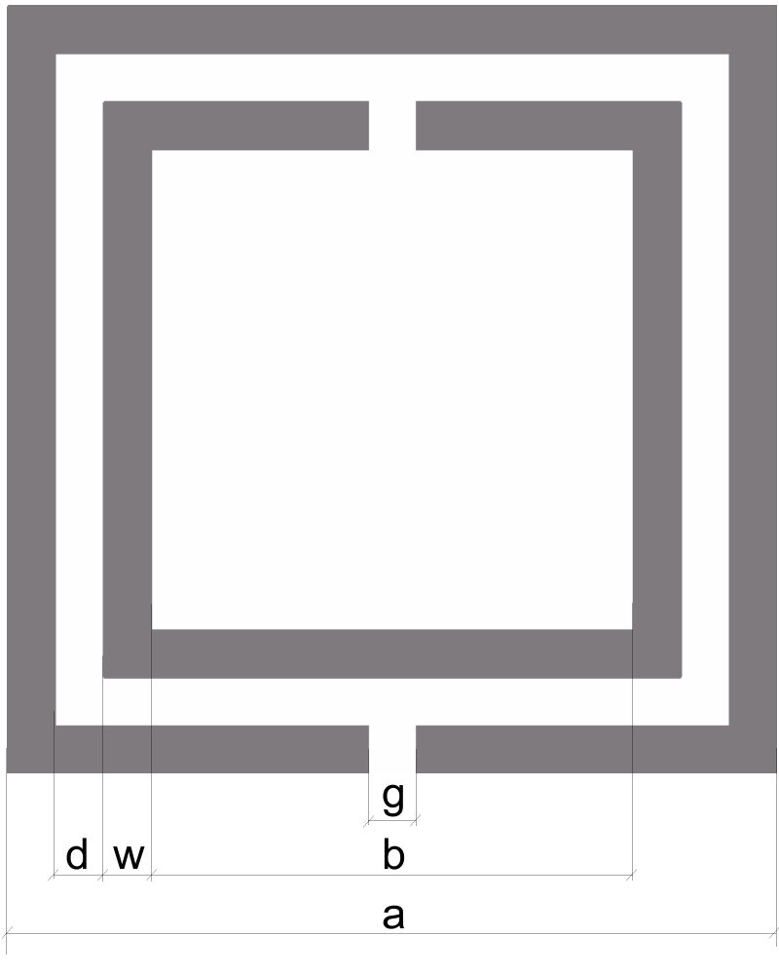

Sl. 1. Kvadratna SRR struktura sa karakterističnim veličinama.

U LH mikrostrip liniji SRR je realizovan kao komplementaran u odnosu na onaj prikazan na slici 1, nagrizen u donjem provodnom sloju.
Spoljašnja dimenzija kvadratnog CSRR-a jednaka je 5mm x 5mm, što odgovara λ/16 x λ/16 na datoj podlozi. Kako bi se maksimizovala induktivnost, širina linija od kojih je CSRR načinjen je minimalna ostvariva u standardnoj PCB tehnologiji i iznosi w=100μm. Takođe, u cilju maksimizacije kapacitivnosti strukture, rastojanje susednih provodnih segmenata je minimalno moguće i iznosi d=100μm. Procep g prstena iznosi 200μm.
Jedinična ćelija LH mikrostrip linije sastoji se od kvadratnog CSRR nagriženog u donjem provodnom sloju i 50-omske mikrostrip linije sa procepom širine 100μm u gornjem provodnom sloju. Da bi se postigla jaka magnetska sprega između mikrostrip linije i CSRR, prsteni su ecovani u donjem sloju tačno ispod procepa.
Periodičnim ponavljanjem N ovakvih jediničnih ćelija dobijene su LH mikrostrip linije, pri čemu je perioda ponavljanja jedinične ćelije jenaka 6mm. Linija je realizovane su na Taconic CER-10 podlozi debljine 1.27mm, relativne permitivnosti ε_{r}=9.8 i faktora gubitaka jednakog 0.0025. Na slici 2 prikazana je realizovana LH mikrostrip linija sa tri jedinične ćelije, N=3. Tako realizovana linija po svojoj prirodi predstavlja propusnik opsega učestanosti.

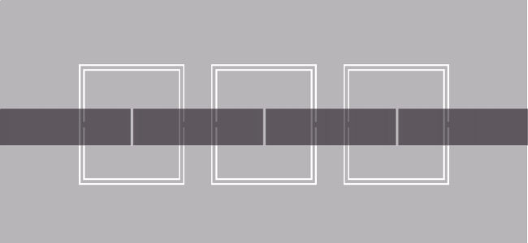

Sl. 2. LH mikrostrip linija sa kvadratnim CSRR-ovima i procepima sa tri jedinične ćelije, N=3.

3. LH OPSEG UČESTANOSTI

U ovoj sekciji pokazano je da je linija sa slike 2 zaista LH prirode. Ovo se lako može utvrditi poređenjem simulacionih rezultata za dve linije sa različitim brojem jediničnih ćelija N. Naime, kod konvencionalnih linija, povećanje dužine linije rezultuje i kašnjenjem faze. Usled prostiranja unazad karakterističnog samo za LH medium, povećanje dužine rezultovaće prednjačenjem faze. Ovo je ilustrovano na slici 3 koja prikazuje argument i fazu koeficijenta transmisije s₂₁ za LH mikrostrip liniju sa kvadratnim CSRR načinjenu od N=3 i N=4 jedničnih ćelija. Poređenjem grafika vidi se da u propusnom opsegu prednjači faza duže linije, čime se direktno dokazuje njena LH priroda.

f [GHz]

Sl. 3. Poređenje faza LH mikrostrip linija sa kvadratnim CSRR sa N=4 (isprekidana linija) i N=3 (puna linija) jedinične ćelije.

4. ELEKTRIČNI MODEL I EKSTRAKCIJA PARAMETARA

Jedinična ćelija predložene LH mikrostip linije može se modelovati ekvivalentnim kolom prikazanim na slici 4. Definisano kolo je dobro pod pretpostavkom da je veličina jedinične ćelije električno mala, kao što i jeste slučaj, pošto je prečnik prstena mnogo manji od talasne dužine.

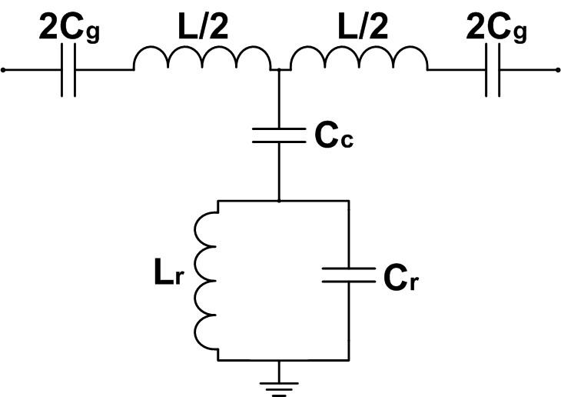

Sl. 4. Električna šema LH mikrostrip linije sa Sl. 2

Mikrostrip linija se modeluje sa sopstvenom induktivnošću L, i kapacitivnošću prema osnovi, koja je uračunata u C_{c}. Ove vrednosti određene su karakteristikama podloge i dimenzijama linije. Radi formiranja simetričnog električnog modela induktivnost mikrostripa je podeljena na dva identična dela. Kapacitivnost C_{g} modeluje redni procep u mikrostripu, koji je takođe, zbog simetrije razdvojen u dva grane. Njena vrednost je određena fizičkom širinom procepa u mikrostripu, debljinom metalizacije i širinom mikrostrip linije.
CSRR je modelovan paralelnim rezonantnim kolom (sa induktivnošću L_{r} i kapacitivnošću C_{r}). Induktivnost L_{r} i kapacitivnost C_{r} određene su geometrijom koncentričnih prtenova, tj. prečnikom prstena, veličinom procepa, rastojanjem između prstenova i širinom linije. CSRR je električno spregnut sa mikrostrip linijom preko redne kapacitivnosti C_{c}.
Posmatrajući odziv jedinične ćelije, moguće je dobiti vrednosti elemenata ekvivalentnog kola, koristeći proceduru sličnu onoj prikazanoj u [7]. Na rezonantnoj učestanosti CSRR:

$f_{0}=\frac{1}{2π\sqrt{L_{r}C_{r}}}$, (1)

impedansa koja se vidi sa ulaznog porta jednaka je impedansi na izlaznom portu, koja iznosi 50Ω, uvećanoj za reaktivnu impedansu redne grane. Rezonantna učestanost se lako može odrediti iz Smitovog dijagrama, kao presek sa krivom jediničnog koeficijenta reflekcije, slika 5. Redna induktivnost L može se izračunati korišćenjem kalkulatora za mikrostrip liniju. Na osnovu nje i vrednosti redne reaktanse moguće je odrediti i kapacitivnost C_{g}.
Da bi odredili elemente paralelne grane koristimo dodatnu jednačinu za učestanost pola prenosne karakteristike:

$f_{z}=\frac{1}{2π\sqrt{L_{r}\left(C_{r}+C_{c}\right)}}$, (2)

koja se lako može odrediti iz odziva dobijenog pomoću elektromagnetnog simulatora. Jednačine (1) i (2) mogu se napisati u sledećem obliku:

$L_{r}=\frac{{\left(\frac{f_{0}}{f_{z}}\right)}^{2}−1}{{\left(2{πf}_{0}\right)}^{2}}⋅\frac{1}{C_{c}}$, (3)

$C_{r}=\frac{C_{c}}{{\left(\frac{f_{0}}{f_{z}}\right)}^{2}−1}$. (4)

i daju zavisnost indutivnosti i kapacitivnosti prstena, L_{r} i C_{r} od C_{c}. Za razliku od procedure prezentovane u [7], odziv električnog modela se podešava menjanjem samo jednog parametra, C_{c}, korišćenjem Variable Tuner alata dostupne u programskom paketu Microwave Office, ver 4.0. Tabela 1 sadrži ekstrakovane vrednosti elemenata ekvivalentnog kola za analiziranu LH liniju.

Sl. 5. Određivanje rezonantne učestanosti sa Smitovog dijagrama

Tabela 1 Ekstraktovani parametri za LH mikrostrip liniju sa kvadratnim CSRR i procepima
 | L [nH] | C_{g} [pF] | C_{c} [pF] | L_{r} [nH] | C_{r} [pF]
CSRR | 2.22 | 0.325 | 2.52 | 1.774 | 2.63

Kako bi se verifikovale dobijene vrednosti ekstrakovanih parametara kola, odziv električnog modela je upoređen sa odzivom dobijenim u elektomagnetnom simulatoru, slika 6. Može se videti da električni model veoma precizno opisuje elektromagnetsko ponašanje jedinične ćelije u veoma širokom opsegu učestanosti, sve do drugog harmonika.
Drugi harmonik postoji u elektromagnetnom odzivu usled distribuirane prirode LH mikrostrip linije i njega predloženi model ne aproksimira. Može se projektovati komplikovaniji električni model ukoliko se želi postići postići dobro slaganje i sa drugim harmonikom. Ipak, u ovom slučaju drugi harmonik nije od interesa za datu aplikaciju, pa je korišćen pojednostavljen model sa slike 4.

Sl. 6. Poređenje odziva dobijenih u elektromagnetnom simulatoru (em) i električnom simulacijom modela (el)
za LH prenosnu liniju prikazanu na Slici 3

5. ZAKLJUČAK

U ovom radu prikazana je LH mikrostrip linija koje koristi procepe u gornjem, i kvadratne CSRR u donjem (uzemljenom) provodnom sloju. Nakon što je dokazana njena LH priroda, analizirana je ekvivalentna, električna šema LH linije. Definisan je električni model i opisan je detaljan način ekstrakcije parametara kola.
Primenom opisanog metoda izvršena je ekstrakcija parametara. Za verifikovanje metoda za ekstrakciju parametara i proveru dobijenih vrednosti elemenata kola, odziv električnog modela upoređen je sa odzivom dobijenim u elektomagnetnom simulatoru.
Električno kolo je dobro definisano pod pretpostavkom da veličina jediničnih ćelija malo. Realizovan električni model veoma precizno opisuje elektromagnetsko ponašanje

jedinične ćelije u veoma širokom opsegu učestanosti, sve do drugog harmonika. Komplikovaniji električni model mora se primeniti ukoliko se želi postići dobro slaganje i sa drugim harmonikom, ali on nije u interesu za datu aplikaciju.

LITERATURA

[1] V. G. Veselago, “The electrodynamics of substances with simultaneously negative values of ε and µ,” Soviet Physics Uspekhi, vol. 10, pp.509–514, 1968.
[2] J. B. Pendry, A. J. Hoden, W. J. Stewart, and I. Youngs, “Extremly low frequency plasmons in metallic mesostructures,” Physical Review Letters, vol. 76, num. 25, pp. 4773-4776, 17 June 1996.
[3] J. B. Pendry, A. J. Holden, D. J. Robbins, and W. J. Stewart, “Magnetism from conductors and enchanced nonlinear phenomena,” IEEE Trans. on Microwave Theory and Techniques, vol. 47, no. 11, pp. 2075-2084, November 1999.
[4] R. A. Shelby, D. R. Smith, S. Schultz, “Experimental verification of a negative index of refraction,“ Science, vol. 292, pp. 77-79, 2001.
[5] F. Falcone, T. Lopetegi, M.A.G. Laso, J.D. Baena, J. Bonache, R. Marqués, F. Martín, M. Sorolla, “Babinet principle applied to the design of metasurfaces and metamaterials”, Phys. Rev. Lett., vol. 93, p 197401, November 2004.
[6] R. Marques, J. D. Baena1, M. Beruete, F. Falcone, T. Lopetegi, M. Sorolla, F. Martın and J. Garcia, “Ab initio analysis of frequency selective surfaces based on conventional and complementary split ring resonators”, J. Opt. A: Pure Appl. Opt. 7 (2005) S38–S43 Januray 2005.
[7] I. Gil, J. Bonache, M. Gil, J. García-García, and F. Martın, “Left-handed and right-handed transmission properties of microstrip lines loaded with complementary split ring resonators,” Microwave Opt. Technol. Lett., vol. 48, pp. 2508–2511, December 2006.

